МИНИСТЕРСТВО ОБРАЗОВАНИЯ И НАУКИ
РОССИЙСКОЙ ФЕДЕРАЦИИ
ФЕДЕРАЛЬНОЕ ГОСУДАРСТВЕННОЕ БЮДЖЕТНОЕ ОБРАЗОВАТЕЛЬНОЕ УЧРЕЖДЕНИЕ
ВЫСШЕГО ОБРАЗОВАНИЯ
«БЕЛГОРОДСКИЙ ГОСУДАРСТВЕННЫЙ
ТЕХНОЛОГИЧЕСКИЙ УНИВЕРСИТЕТ им. В.Г.ШУХОВА»
(БГТУ им. В.Г. Шухова)

Кафедра программного обеспечения вычислительной техники и автоматизированных систем

Дисциплина: Объектно-ориентированное программирование
Лабораторная работа № 1
Функции Win32 API для получения системной информации

Выполнила: ст. группы ПВ-31
Зановская А.И.
Проверил: Михелев В.М.

Белгород
2018

Цель работы: Получение практических навыков по программированию в Win32 API
с использованием аппаратных и системных функций.

- Разработать программное обеспечение приложения, обеспечивающего получение следующей системной информации:

  - Имя компьютера, имя пользователя;
  - Пути к системным каталогам Windows;
- Версия операционной системы;
- Системные метрики (не менее 50 метрик);
- Системные параметры:
Вариант | Константы uiAction
12 | SPI_GETICONMETRICS, SPI_GETMOUSETRAILS, SPI_GETWORKAREA, SPI_SETDRAGFULLWINDOWS, SPI_SETLANGTOGGLE, SPI_SETPOWEROFFTIMEOUT
- Системные цвета (определить цвет для следующих символьных констант и изменить его на любой другой):
12 | COLOR_ACTIVECAPTION, COLOR_MENUTEXT, COLOR_BTNFACE
- Функции для работы со временем:
12 | GetLocalTime, GetTimeZonelnformation,SystemTimeToTzSpecificLocalTime
- Дополнительные API-функции:
12 | GetCaretPos, GetKeyboardState, GetUserDefaultLangID, SetSystemPowerState

- Примеры разработанных приложений (копии экранов и тексты программ).
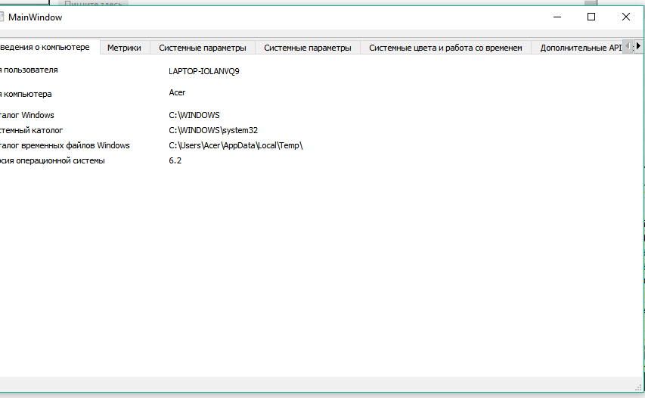
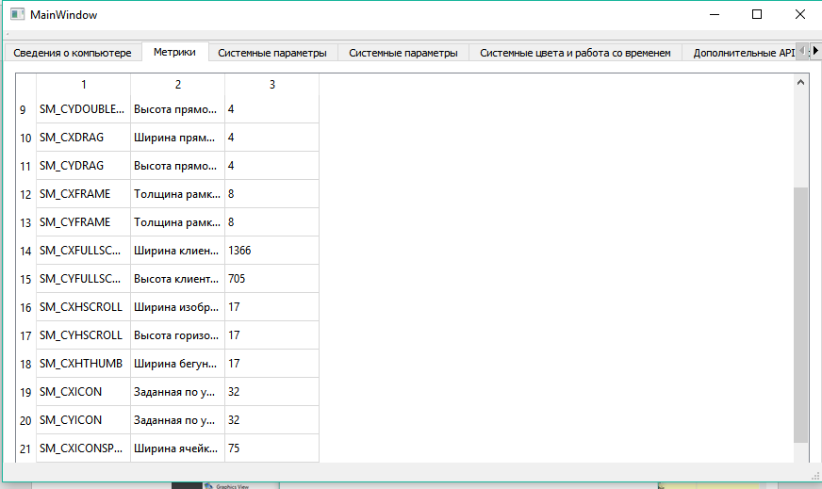
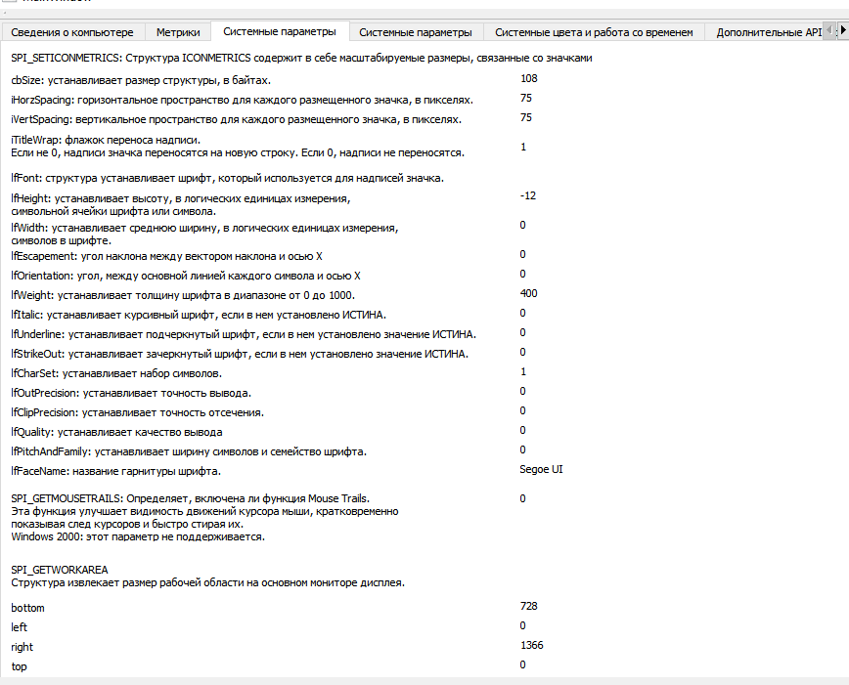
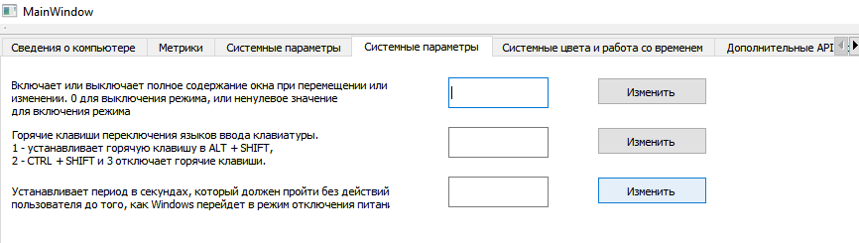
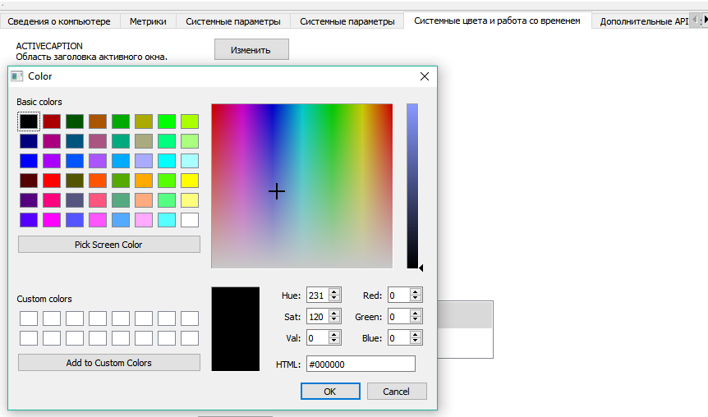

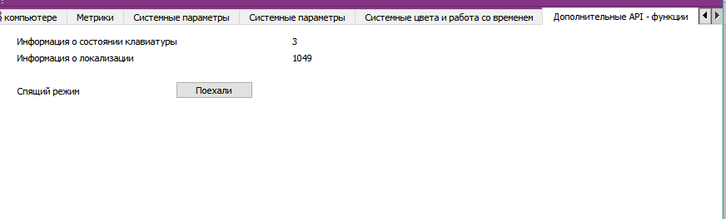

Текст программы
main.cpp
#include "mainwindow.h"
#include <QApplication>

int main(int argc, char *argv[])
{
QApplication a(argc, argv);
MainWindow w;
w.show();

return a.exec();
}

mainwindow.h
#ifndef MAINWINDOW_H
#define MAINWINDOW_H

#include <QMainWindow>
#include <windows.h>
#include <QString>
#include <QTableWidget>
#include <QColorDialog>
namespace Ui {
class MainWindow;
}

struct Tabl {
int Const;
char String[40];
char String2[300];
} ;

class MainWindow : public QMainWindow
{
Q_OBJECT

public:
explicit MainWindow(QWidget *parent = 0);
~MainWindow();
void ViewText();

private slots:
void GETICONMETRICS();
void DRAGFULLWINDOWS();
void SETLANGTOGGLE();
void ACTIVECAPTION();
void MENUTEXT();
void BTNFACE();
void CARETS();

void GETMOUSETRAILS();
void GETWORKAREA();
void LOCALTIME();
void TIMEZONE();
void KEYBOARDSTATE();
void USERLANGID();
void SystemPowerState();
void SLocalTime();
private:
Ui::MainWindow *ui;
int p=0;
void paintEvent(QPaintEvent*p_event);
};

#endif // MAINWINDOW_H

mainwindow.c
#include <iostream>
#include <thread>
#include <chrono>
#include "mainwindow.h"
#include "ui_mainwindow.h"

Tabl SMTable[] = {
{ SM_CMOUSEBUTTONS, "SM_CMOUSEBUTTONS", "Число кнопок на мыши"},
{ SM_CXBORDER, "SM_CXBORDER", "Ширина границы окна"},
{ SM_CYBORDER, "SM_CYBORDER", "Высота границы окна"},
{ SM_CXCURSOR, "SM_CXCURSOR", "Ширина курсора"},
{ SM_CYCURSOR, "SM_CYCURSOR", "Высота курсора"},
{ SM_CXDLGFRAME, "SM_CXDLGFRAME", "Толщина рамки вокруг периметра окна"},
{ SM_CYDLGFRAME, "SM_CYDLGFRAME", "Толщина рамки вокруг периметра окна"},
{ SM_CXDOUBLECLK, "SM_CXDOUBLECLK", "Ширина прямоугольника вокруг первого щелчка в последовательности двойного щелчка"},
{ SM_CYDOUBLECLK, "SM_CYDOUBLECLK", "Высота прямоугольника вокруг первого щелчка в последовательности двойного щелчка"},
{ SM_CXDRAG, "SM_CXDRAG", "Ширина прямоугольника, центрированного на перетаскиваемой точке для ограничения движения указателя мыши перед стартом операции перетаскивания"},
{ SM_CYDRAG, "SM_CYDRAG", "Высота прямоугольника, центрированного на перетаскиваемой точке для ограничения движения указателя мыши перед стартом операции перетаскивания"},
{ SM_CXFRAME, "SM_CXFRAME", "Толщина рамки вокруг периметра окна, имеющего возможность изменять размеры(ширина горизонтальной границы)"},
{ SM_CYFRAME, "SM_CYFRAME", "Толщина рамки вокруг периметра окна, имеющего возможность изменять размеры(высота вертикальной границы)"},
{ SM_CXFULLSCREEN, "SM_CXFULLSCREEN", "Ширина клиентской области для полноэкранного окна"},
{ SM_CYFULLSCREEN, "SM_CYFULLSCREEN", "Высота клиентской области для полноэкранного окна"},
{ SM_CXHSCROLL, "SM_CXHSCROLL", "Ширина изображения стрелки горизонтального слайдера"},
{ SM_CYHSCROLL, "SM_CYHSCROLL", "Высота горизонтального слайдера в пикселях"},
{ SM_CXHTHUMB, "SM_CXHTHUMB", "Ширина бегунка горизонтального слайдера"},
{ SM_CXICON, "SM_CXICON", "Заданная по умолчанию ширина иконки"},
{ SM_CYICON, "SM_CYICON", "Заданная по умолчанию высота иконки"},
{ SM_CXICONSPACING, "SM_CXICONSPACING", "Ширина ячейки сетки для элементов в виде большой иконки"},
{ SM_CYICONSPACING, "SM_CYICONSPACING", "Высота ячейки сетки для элементов в виде большой иконки"},
{ SM_CXMAXIMIZED, "SM_CXMAXIMIZED", "Заданные по умолчанию ширина развернутого окна верхнего уровня"},
{ SM_CYMAXIMIZED, "SM_CYMAXIMIZED", "Заданные по умолчанию высота развернутого окна верхнего уровня"},
{ SM_CXMAXTRACK, "SM_CXMAXTRACK", "Заданные по умолчанию максимальные ширина окна, имеющего заголовок и имеющего возможность изменять свои границы"},
{ SM_CXMAXTRACK, "SM_CXMAXTRACK", "Заданные по умолчанию максимальные высота окна, имеющего заголовок и имеющего возможность изменять свои границы"},
{ SM_CXMENUCHECK, "SM_CXMENUCHECK", "Ширина заданного по умолчанию растрового рисунка метки меню"},
{ SM_CXMENUCHECK, "SM_CXMENUCHECK", "Высота заданного по умолчанию растрового рисунка метки меню"},
{ SM_CXMENUSIZE, "SM_CXMENUSIZE", "Ширина кнопок панели меню, таких как кнопка закрытия дочернего окне в документе с многооконным интерфейсом (MIDI)"},
{ SM_CYMENUSIZE, "SM_CYMENUSIZE", "Высота кнопок панели меню, таких как кнопка закрытия дочернего окне в документе с многооконным интерфейсом (MIDI)"},
{ SM_CXMIN, "SM_CXMIN", "Минимальная ширина окна"},
{ SM_CYMIN, "SM_CYMIN", "Минимальная высота окна"},
{ SM_CXMINIMIZED, "SM_CXMINIMIZED", "Ширина нормально свернутого окна"},
{ SM_CYMINIMIZED, "SM_CYMINIMIZED", "Высота нормально свернутого окна"},
{ SM_CXMINSPACING, "SM_CXMINSPACING", "Ширина ячейки сетки для свернутых окон."},
{ SM_CYMINSPACING, "SM_CYMINSPACING", "Высота ячейки сетки для свернутых окон."},
{ SM_CXSCREEN, "SM_CXSCREEN", "Ширина экрана в пикселях"},
{ SM_CYSCREEN, "SM_CYSCREEN", "Высота экрана в пикселях"},
{ SM_CXSIZE, "SM_CXSIZE", "Ширина заголовка окна или области заголовка"},
{ SM_CYSIZE, "SM_CYSIZE", "Высота заголовка окна или области заголовка"},
{ SM_CXVSCROLL, "SM_CXVSCROLL", "Ширина изображения стрелки вертикального слайдера"},
{ SM_CYVSCROLL, "SM_CYVSCROLL", "Высота размеры изображения стрелки вертикального слайдера"},
{ SM_CYVTHUMB, "SM_CYVTHUMB", "Высота блока бегунка в вертикальном слайдере"},
{ SM_CXSMICON, "SM_CXSMICOND", "Рекомендуемая ширина маленькой иконки"},
{ SM_CYSMICON, "SM_CYSMICON", "Рекомендуемая высота маленькой иконки"},
{ SM_CXSMSIZE, "SM_CXSMSIZE", "Ширина маленьких кнопок заголовка"},
{ SM_CYSMSIZE, "SM_CYSMSIZE", "Высота маленьких кнопок заголовка"},
{ SM_CYCAPTION, "SM_CYCAPTION", "Высота нормальной области заголовка"},
{ SM_CYMENU, "SM_CYMENU", "Высота однострочного меню"},
{ SM_MIDEASTENABLED, "SM_MIDEASTENABLED", "Возвращает TRUE, если система допускает еврейский и арабский языки, иначе 0"}
};
MainWindow::MainWindow(QWidget *parent) :
QMainWindow(parent),
ui(new Ui::MainWindow)
{
ui->setupUi(this);
ViewText();
connect(ui->pushButton_4,SIGNAL(clicked()),this,SLOT(ACTIVECAPTION()));
connect(ui->pushButton_5,SIGNAL(clicked()),this,SLOT(MENUTEXT()));
connect(ui->pushButton_6,SIGNAL(clicked()),this,SLOT(BTNFACE()));
connect(ui->pushButton_7,SIGNAL(clicked()),this,SLOT(SLocalTime()));
connect(ui->pushButton_8,SIGNAL(clicked()),this,SLOT(SystemPowerState()));
connect(ui->pushButton_17,SIGNAL(clicked()),this,SLOT(DRAGFULLWINDOWS()));
connect(ui->pushButton_18,SIGNAL(clicked()),this,SLOT(SETLANGTOGGLE()));
connect(ui->pushButton_19,SIGNAL(clicked()),this,SLOT(SETPOWEROFFTIMEOUT()));
}

MainWindow::~MainWindow()
{
delete ui;
}
void MainWindow::ViewText()
{
char buffer[MAX_COMPUTERNAME_LENGTH];
DWORD size =MAX_COMPUTERNAME_LENGTH+1;
// GetComputerName(buffer, &size);
GetComputerNameA(buffer, &size);
QString str((char*)buffer);
ui->label_userName->setText(str);
GetUserNameA(buffer, &size);
str= QString::fromUtf8(buffer);
ui->label_computerName->setText(str);
size=256;
char buf[256];
GetWindowsDirectoryA(buf, size);
str= QString::fromUtf8(buf);
ui->label_catalogWindows->setText(str);
GetSystemDirectoryA(buf, size);
str= QString::fromUtf8(buf);
ui->label_9->setText(str);
GetTempPathA( size,buf);
str= QString::fromUtf8(buf);
ui->label_10->setText(str);
OSVERSIONINFO os;
SecureZeroMemory(&os, sizeof(OSVERSIONINFO));
os.dwOSVersionInfoSize = sizeof(OSVERSIONINFO);
GetVersionEx(&os);
ui->label_11->setText(QString::number(os.dwMajorVersion)+'.'+QString::number(os.dwMinorVersion));
ui->tableWidget->setRowCount(50);
ui->tableWidget->setColumnCount(3);
for (int i=0; i< ui->tableWidget->rowCount(); i++)
{
QTableWidgetItem *itm = new QTableWidgetItem(tr("%1").arg(SMTable[i].String));
ui->tableWidget->setItem(i,0,itm);
QTableWidgetItem *itm2 = new QTableWidgetItem(tr("%1").arg(SMTable[i].String2));
ui->tableWidget->setItem(i,1,itm2);
QTableWidgetItem *itm3 = new QTableWidgetItem(tr("%1").arg(GetSystemMetrics(SMTable[i].Const)));
ui->tableWidget->setItem(i,2,itm3);
}
GETICONMETRICS();
GETMOUSETRAILS();
GETWORKAREA();
LOCALTIME();
TIMEZONE();
CARETS ();
KEYBOARDSTATE();
USERLANGID();

}
void MainWindow::GETICONMETRICS()
{
ICONMETRICS icm;
icm.cbSize = sizeof(icm);
BOOL res = SystemParametersInfo(SPI_GETICONMETRICS, sizeof(icm), &icm, 0);
BOOL bTest;
res = SystemParametersInfo(SPI_GETSNAPTODEFBUTTON, 0, &bTest, 0);
ui->label_33->setNum((int) icm.cbSize);
ui->label_34->setNum((int) icm.iHorzSpacing);
ui->label_35->setNum((int) icm.iVertSpacing);
ui->label_36->setNum((int) icm.iTitleWrap);
ui->label_37->setNum((int) icm.lfFont.lfHeight);
ui->label_38->setNum((int) icm.lfFont.lfWidth);
ui->label_39->setNum((int) icm.lfFont.lfEscapement);
ui->label_40->setNum((int) icm.lfFont.lfOrientation);
ui->label_41->setNum((int) icm.lfFont.lfWeight);
ui->label_42->setNum((int) icm.lfFont.lfItalic);
ui->label_43->setNum((int) icm.lfFont.lfUnderline);
ui->label_44->setNum((int) icm.lfFont.lfStrikeOut);
ui->label_45->setNum((int) icm.lfFont.lfCharSet);
ui->label_46->setNum((int) icm.lfFont.lfOutPrecision);
ui->label_47->setNum((int) icm.lfFont.lfClipPrecision);
ui->label_48->setNum((int) icm.lfFont.lfQuality);
ui->label_49->setNum((int) icm.lfFont.lfPitchAndFamily);
ui->label_50->setText(QString::fromWCharArray(icm.lfFont.lfFaceName));
}
void MainWindow::GETMOUSETRAILS()
{
LONG mt;
SystemParametersInfo(SPI_GETMOUSETRAILS, sizeof(mt), &mt, 0);
ui->label_52->setNum((int) mt);
}
void MainWindow::GETWORKAREA()
{
RECT wArea;
SystemParametersInfo(SPI_GETWORKAREA, sizeof(wArea), &wArea, 0);
ui->label_217->setNum((int) wArea.bottom);
ui->label_218->setNum((int) wArea.left);
ui->label_219->setNum((int) wArea.right);
ui->label_220->setNum((int) wArea.top);
}
void MainWindow::LOCALTIME()
{

SYSTEMTIME sm;
GetLocalTime(&sm);
ui->label_74->setNum(sm.wYear);
ui->label_75->setNum(sm.wMonth);
ui->label_76->setNum(sm.wDayOfWeek);
ui->label_77->setNum(sm.wDay);
ui->label_78->setNum(sm.wHour);
ui->label_79->setNum(sm.wMinute);
ui->label_80->setNum(sm.wSecond);
ui->label_81->setNum(sm.wMilliseconds);

}
void MainWindow::TIMEZONE()
{
TIME_ZONE_INFORMATION tziTest;
DWORD dwRet;
LONG d=3;
dwRet = GetTimeZoneInformation(&tziTest);
if( dwRet == TIME_ZONE_ID_STANDARD )
{
ui->listWidget->addItem("Используется летнее время");
ui->listWidget->addItem(QString::fromWCharArray(tziTest.StandardName));
ui->listWidget->addItem("Значение смещения, используемое в ходе\n преобразований местного времени,\nкоторые имеют место в ходе перехода\n на зимнее время: "+QString::number((int)tziTest.StandardBias));
ui->listWidget->addItem("Год: "+QString::number((int)tziTest.StandardDate.wYear));
ui->listWidget->addItem("Месяц: "+QString::number((int)tziTest.StandardDate.wMonth));
ui->listWidget->addItem("День недели: "+QString::number((int)tziTest.StandardDate.wDayOfWeek));
ui->listWidget->addItem("День:"+QString::number((int)tziTest.StandardDate.wDay));
ui->listWidget->addItem("Час: "+QString::number((int)tziTest.StandardDate.wHour));
ui->listWidget->addItem("Минута: "+QString::number((int)tziTest.StandardDate.wMinute));
ui->listWidget->addItem("Секунда: "+QString::number((int)tziTest.StandardDate.wSecond));
}
else if( dwRet == TIME_ZONE_ID_DAYLIGHT )
{
ui->listWidget->addItem("Используется зимнее время");
ui->listWidget->addItem(QString::fromWCharArray(tziTest.DaylightName));
ui->listWidget->addItem("Значение смещения, используемое в ходе\n преобразований местного времени,\nкоторые имеют место в ходе перехода\n на летнее время: "+QString::number((int)tziTest.StandardBias));
ui->listWidget->addItem("Год: "+QString::number((int)tziTest.DaylightDate.wYear));
ui->listWidget->addItem("Месяц: "+QString::number((int)tziTest.DaylightDate.wMonth));
ui->listWidget->addItem("День недели: "+QString::number((int)tziTest.DaylightDate.wDayOfWeek));
ui->listWidget->addItem("День:"+QString::number((int)tziTest.DaylightDate.wDay));
ui->listWidget->addItem("Час: "+QString::number((int)tziTest.DaylightDate.wHour));
ui->listWidget->addItem("Минута: "+QString::number((int)tziTest.DaylightDate.wMinute));
ui->listWidget->addItem("Секунда: "+QString::number((int)tziTest.DaylightDate.wSecond));
}
else
ui->listWidget->addItem("Летнее время не используется в\nтекущем часовом поясе");
}
void MainWindow::DRAGFULLWINDOWS()
{
p = ui->lineEdit_23->text().toInt();
SystemParametersInfo(SPI_SETDRAGFULLWINDOWS,p,0,0);
}
void MainWindow::SETLANGTOGGLE()
{
p = ui->lineEdit_24->text().toInt();
if(p==1 || p==2 || p==3)
SystemParametersInfo(SPI_SETLANGTOGGLE,0,0,p);
}
void MainWindow::BTNFACE()
{
QColor color = QColorDialog::getColor(Qt::black,this,"Color");
COLORREF r=RGB(color.red(),color.green(),color.blue());
int c[]={COLOR_BTNFACE};
COLORREF col[]={r};
SetSysColors(1,c,col);

}
void MainWindow::MENUTEXT()
{
QColor color = QColorDialog::getColor(Qt::black,this,"Color");
COLORREF r=RGB(color.red(),color.green(),color.blue());
int c[]={COLOR_MENUTEXT};
COLORREF col[]={r};
SetSysColors(1,c,col);

}
void MainWindow::ACTIVECAPTION()
{
QColor color = QColorDialog::getColor(Qt::black,this,"Color");
COLORREF r=RGB(color.red(),color.green(),color.blue());
int c[]={COLOR_ACTIVECAPTION};
COLORREF col[]={r};
SetSysColors(1,c,col);

}
void MainWindow::CARETS ()
{
LPPOINT lpPoint;
GetCaretPos(lpPoint);
ui->label_95->setNum((int)lpPoint->x);
ui->label_96->setNum((int)lpPoint->y);
}
void MainWindow::SLocalTime()
{
SYSTEMTIME sm, stLocal;
GetLocalTime(&sm);
SystemTimeToTzSpecificLocalTime(NULL, &sm, &stLocal);
ui->label_85->setNum(stLocal.wYear);
ui->label_88->setNum(stLocal.wMonth);
ui->label_89->setNum(stLocal.wDayOfWeek);
ui->label_90->setNum(stLocal.wDay);
ui->label_336->setNum(stLocal.wHour);
ui->label_337->setNum(stLocal.wMinute);
ui->label_338->setNum(stLocal.wSecond);
ui->label_340->setNum(stLocal.wMilliseconds);
}

void MainWindow::KEYBOARDSTATE()
{
PBYTE lpKeyState;
GetKeyboardState(lpKeyState);
ui->label_97->setNum((int)lpKeyState);
}
void MainWindow::USERLANGID()
{
LANGID defaultLangID;
LANGID GetUserDefaultLangID(void);
ui->label_106->setNum((int)GetUserDefaultLangID());
}
void MainWindow::SystemPowerState()
{
SetSystemPowerState(false,false);
std::this_thread::sleep_for(std::chrono::milliseconds(2000));
SetSystemPowerState(true,true);
}

